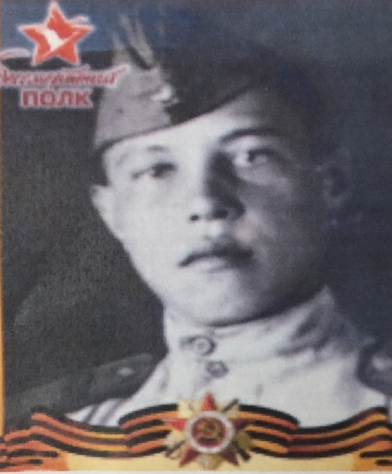
Гатауллин Галимжан Шакирзянович /1921-1942гг/ родился в 1921 году в деревне Миннибаево Альметьевского района Республики Татарстан. В 1941 году призван из Альметьевского военкомата на службу красноармейцем в 109 часть. Во время Великой Отечественной войны 4 апреля 1942 года попал в плен в городе Севастополь. Умер Галимжан Шакирзянович 1 августа 1942 года в Румынии, в городе Дорнешты.

